**Tiết 31: BÀI 6 - THÊM CHỮ VÀO ẢNH**

Tin học Lớp 8

Thời gian thực hiện: 01 tiết

**I. MỤC TIÊU**

**1. Về kiến thức:**

- Thêm được chữ vào hình ảnh và tuỳ chỉnh được các đặc tính của chữ trong hình ảnh.

- Thêm được các hiệu ứng cho chữ.

**2. Về năng lực:**

***2.1. Năng lực chung***:

- Phát triển năng lực tự chủ, tự học: thông qua việc nghiên cứu sử dụng được công cụ Text ở hộp công cụ. Tuỳ chỉnh và tạo hiệu ứng cho chữ.

- Năng lực giao tiếp và hợp tác: Học sinh thảo luận nhóm để đưa ra câu trả lời cho các hoạt động về thêm lời chúc mừng vào ảnh.

- Năng lực giải quyết vấn đề và sáng tạo: Giải quyết được bài thực hành: Tạo tấm thiệp chúc mừng.

***2.2. Năng lực riêng***:

- Có khả năng làm việc nhóm, hợp tác được trong việc tạo ra, trình bày và giới thiệu được sản phẩm số (NLe).

**3. Về phẩm chất:**

- Rèn luyện đức tính trung thực, xác lập thái độ trách nhiệm trong việc khai thác và sử dụng thông tin kĩ thuật số.

- Chăm chỉ: cố gắng vươn lên hoàn thành nhiệm vụ học tập, không ngừng tìm tòi khám phá tri thức thông qua thông tin số.

- Trách nhiệm: Thay đổi hành vi của mình để thích nghi với môi trường số mới. Biết tạo tấm thiệp chúc mừng theo yêu cầu đặt ra.

**II. THIẾT BỊ DẠY HỌC VÀ HỌC LIỆU**

**1. Thiết bị dạy học:** Máy tính, Màn hình ti vi.

**2. Học liệu:** Phần mềm GIMP.

**III. TIẾN TRÌNH DẠY HỌC**

**1. HOẠT ĐỘNG 1: MỞ ĐẦU**

**a) Mục tiêu**: HS biết có thể dùng phần mềm GIMP để thêm chữ vào trong ảnh.

**b) Nội dung:** HS nghiên cứu sgk và trả lời các câu hỏi trong phần mở đầu (SGK T75).

**c) Sản phẩm:** Câu trả lời của HS.

**d) Tổ chức thực hiện:**

*B1. Chuyển giao nhiệm vụ:*

- Em đã bao giờ nhìn thấy chữ trong những bức ảnh chưa. Em hãy mô tả một vài bức ảnh mà trong đó có một số dòng chữ?

*B2. Thực hiện nhiệm vụ*

HS thảo luận, đưa ra câu trả lời.

*B3. Báo cáo, thảo luận*

HS trình bày kết quả.

HS khác nhận xét, bổ sung.

*B4. Kết luận, nhận định*

GV nhận xét, kết luận.

**2. HOẠT ĐỘNG 2: HÌNH THÀNH KIẾN THỨC MỚI**

**Hoạt động 2.1: Khối chữ trong ảnh**

**a) Mục tiêu**:

HS biết cách thêm chữ vào một bức ảnh trong phần mềm GIMP.

**b) Nội dung:**

HS nghiên cứu SGK trang 75, 76 và trả lời các câu hỏi của GV.

|  |  |
| --- | --- |
| **Tổ chức thực hiện**  *(Hoạt động của GV và HS)* | **Sản phẩm**  *(Yêu cầu cần đạt)* |
| **NV:**  *B1. Chuyển giao nhiệm vụ:* GV yêu cầu HS hoạt động cá nhân nghiên cứu SGK và trả lời câu hỏi:  *? Chức năng của công cụ Text?*  *? Cách thay màu chữ, phông chữ, cỡ chữ và căn chỉnh lề khối văn bản?*  *B2. Thực hiện nhiệm vụ:* HS hoạt động cá nhân, trả lời câu hỏi  *B3. Báo cáo, thảo luận:* GV gọi lần lượt HS trả lời, HS khác nhận xét, bổ sung.  *B4. Kết luận, nhận định*: GV nhận xét, đánh giá và chuẩn kiến thức.  - GV lưu ý cài đặt thêm bộ phông UTM để có bộ phông chữ đẹp | **1. Khối chữ trong ảnh**  * Các bước thêm chữ vào bức ảnh:  - Bước 1: Chọn công cụ Text rồi nháy chuột vào vị trí cần thêm chữ.  - Bước 2: Nhập nội dung lời chúc vào ô soạn thảo.  - Bước 3: Chọn chữ và nháy chuột vào ô vuông màu đen để đổi màu chữ.  - Bước 4: Thay đổi phông chữ.  - Bước 5: Thay đổi cỡ chữ.  - Bước 6: Căn chỉnh lề của khối văn bản: Justify |

**Hoạt động 2.2: Hiệu ứng cho chữ**

**a) Mục tiêu**:

HS biết tạo hiệu ứng cho chữ trong phần mềm GIMP.

**b) Nội dung:**

HS nghiên cứu SGK trang 76 và trả lời các câu hỏi của GV.

|  |  |
| --- | --- |
| **Tổ chức thực hiện**  *(Hoạt động của GV và HS)* | **Sản phẩm**  *(Yêu cầu cần đạt)* |
| *B1. Chuyển giao nhiệm vụ:* Quan sát bên bảng Layers, em sẽ thấy các chữ trong tấm thiệp của mình nằm trên 1 lớp riêng biệt. Hãy thực hiên các yêu cầu sau:  *? Tạo các chế độ hoà trộn cho layer chứa chữ trong bảng Layers?*  *? Tạo hiệu ứng bóng cho chữ bằng cách chọn Filters\Light and Shadow\Drop Shadow?*  *B2. Thực hiện nhiệm vụ:* HS thực hành theo yêu cầu.  *B3. Báo cáo, thảo luận:* GV cho HS thao tác lại trước lớp, HS khác nhận xét, bổ sung.  *B4. Kết luận, nhận định*: GV nhận xét, đánh giá và chuẩn kiến thức. | **2. Hiệu ứng cho chữ**  - Các chế độ hoà trộn trong bảng Layers: Screen, Lighten Only, Burn, Linear Burn, ...  - Các hiệu ứng trong Filters: Edge-Detect, \Neon, Light and Shadow\Supernova, ...  *\* Lưu ý:* Có thể nhân đôi các layer trước khi chỉnh sửa để có thể giữ lại được layer cũ nếu điều chỉnh mới chưa được như mong muốn. |

**3. HOẠT ĐỘNG 3: LUYỆN TẬP**

**a) Mục tiêu:** HS biết tạo tấm thiệp chúc mừng.

**b) Nội dung:** HS nghiên cứu SGK trang 77 để tạo tấm thiệp chúc mừng Ngày của mẹ.

**c) Sản phẩm học tập:**

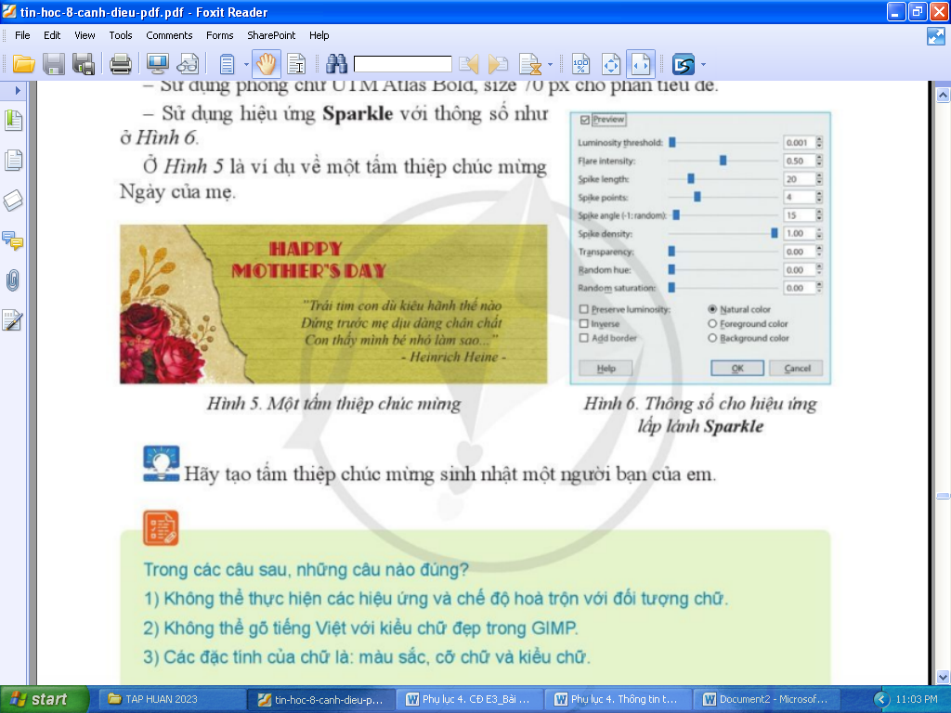

**d) Tổ chức thực hiện:**

*B1. Chuyển giao nhiệm vụ:*

- Em hãy chọn một ảnh hoa, đưa một đoạn thơ vào ảnh để tạo thành tấm thiệp chúc mừng Ngày của mẹ.

*B2. Thực hiện nhiệm vụ:* HS quan sát H5 và H6 trang 77 SGK, thảo luận nhóm để làm bài thực hành.

*B3. Báo cáo, thảo luận:* GV gọi HS trả lời, HS khác nhận xét, bổ sung.

*B4. Kết luận, nhận định:* GV nhận xét, kết luận.

*- Sử dụng phông chữ Time New Roman, Bold Italic, size 62 px cho đoạn thơ.*

*- Chọn màu cho chữ để làm nổi bật đoạn thơ.*

*- Sử dụng phông chữ UTM Atlas Bold, size 70 px cho phần tiêu đề.*

*- Sử dụng hiệu ứng Sparkle với thông số như ở H6 trang 77 SGK.*

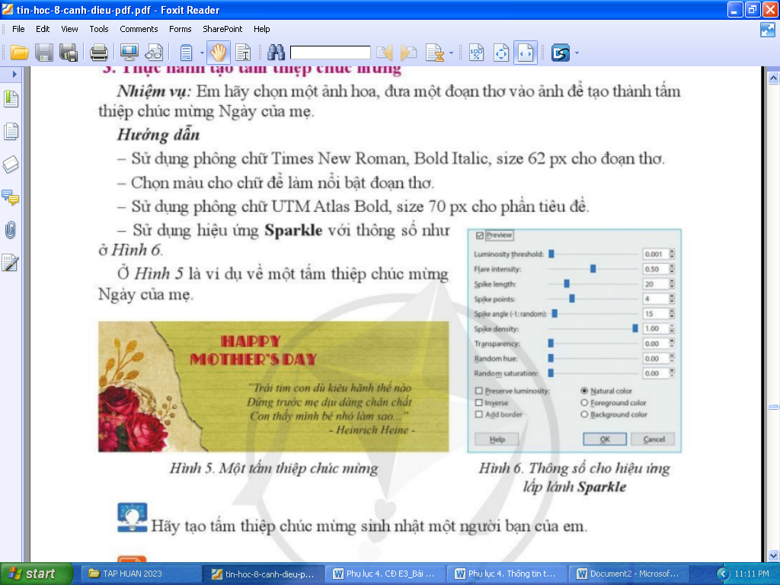

**4. HOẠT ĐỘNG 4: VẬN DỤNG**

**a) Mục tiêu:** Vận dụng kiến thức để làm bài tập vận dụng.

**b) Nội dung:**Làm bài tập vận dụng và câu hỏi tự kiểm tra trong SGK trang 77.

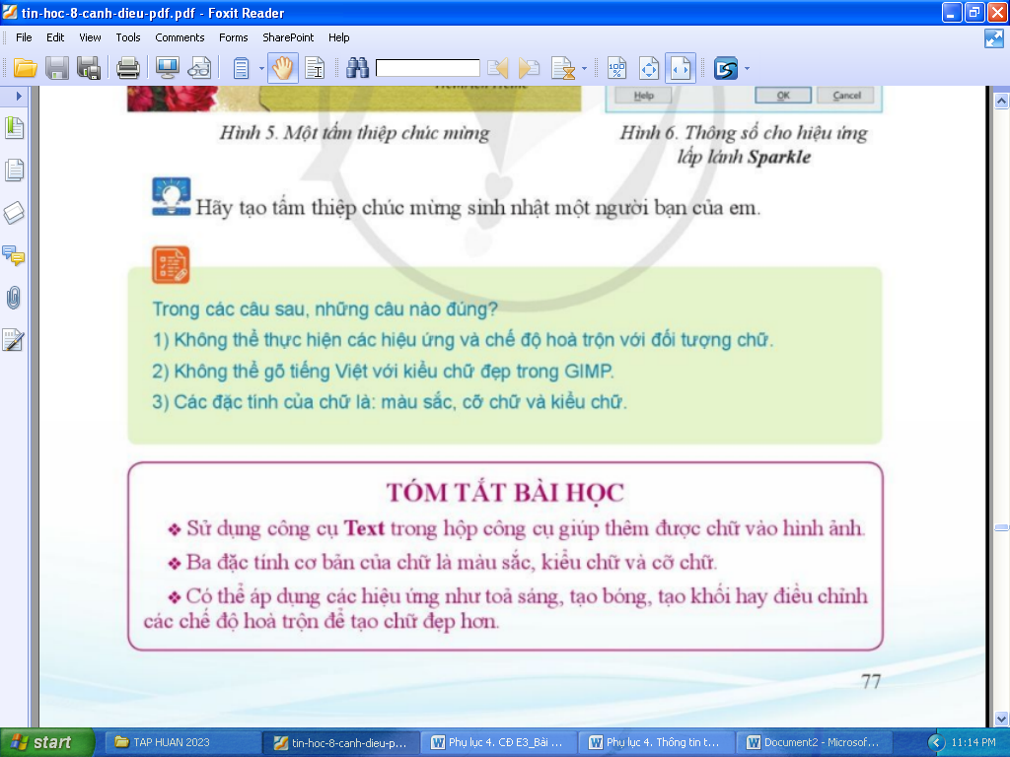

**c) Sản phẩm:** Kết quả làm bài tập về nhà của học sinh.

- 1) Sai, 2) Sai, 3) Đúng.

**d) Tổ chức thực hiện:**

*-* GV giao bài tập cho HS thực hiện ngoài giờ học trên lớp. HS gửi sản phẩm qua hòm thư gmail hoặc không gian lưu trữ trên mạng được GV qui định.

- GV tổ chức chia sẻ và đánh giá kết quả làm bài của HS ở thời điểm phù hợp của những tiết học tiếp theo.